Гайтаман болх
Исбаьхьаллин литература ешар
Коьчал:
«Ворх1 г1иллакх»

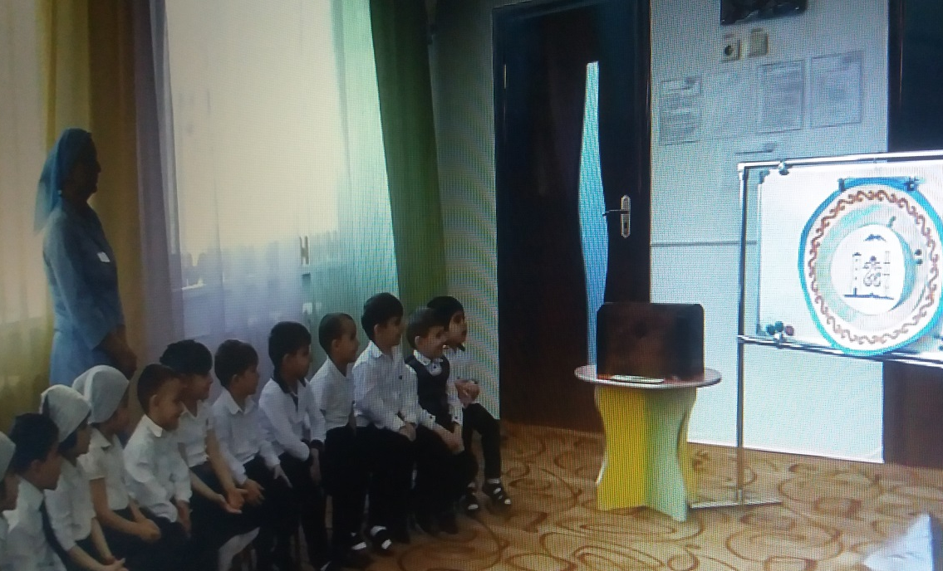

Кхиорхо:
Баскаева Залина

Гайтаман болх
Исбаьхьаллин литература ешар.
Коьчал: «Ворх1 г1иллакх»
1алашонаш: берашна Гелогоев С-М. «Ворх1 г1иллакх» ц1е йолу байт йовзийтар, бераш «г1иллакх» боху дешан маь1нех кхетор, нохчийн г1иллакхаш карладахар.
Г1ирс: «Ворх1 г1иллакх» байтан дешнеш, ведарш, жазалгаш, г1анташ, паьлдиг.

- Ойла т1еерзор.
Маршалла хотту берашка
Кхиорхо: Бераш, де дика хуьлда шун.
Бераш: Де дика хуьлда!
Кхиорхо: Цхьа го а бина, бертахь охьаховшур дув ай.
Чоьхьайолу йоккха стаг (чохьберш хьалаг1овтту)
Кхиорхо: Марша ян хьо, Баба! Хьало хьайгара п1аьлдиг.
Баба: Делера маршалла хуьлда хьуна. Къадъелла йог1ура со-м. Бераша дайн г1иллакхех лаьцна хаза дийцарш дуьйцу аьлла хезна еара со-м.
Кхиорхо: Дика еана! Кхуза охьахаа. Бераш, вайга хьошалг1а еанарг Юсупи баба ю.
Бераш: Марша йог1ийла хьо!
Кхиорхо: Тхан бераш ч1ог1а г1иллакх долуш ду, х1инца х1окхара хьуна гойтура ду царех цхьадерш.

Бераша гойту суьрташ.
Хьалхара сурт:
Бераш маршрутки т1ехь воккха стаг чуваьлча хьалаг1овтту.
Шолг1а сурт:
Новкъа хи дохьуш йог1учу зудчуьнгара ведарш схьа а эцна, иза д1акхетайо.
Кхоалг1а сурт:
Воккхачу стаганна некъ буьту.
Кхиорхо: Баба, иштта хаза г1иллакхаш леладо тхан бераша.

Кхиорхо: Нохчийн г1иллакх-оьздангалла – вайн къоман хазна ю. Х1унда аьлча, адамийн дахарехь коьрта лехамаш бу: эхь-ийманний, яхь-оьздангаллий, г1иллакхе-лераме хиларий. Оцу г1иллакхех муьлххачу цхьаннах стаг д1ахаьдда велахь, цуьнан дахар дуьззина хир дац. Х1ора а угар хьалха, шен деца-ненаца г1иллакх лаьцна, иза д1акхоьхьуш хила веза: церан сий-т1алам беш а, цара аьлларг кхочушдеш а.
- Сада1аран киртиг.
Зезаг долуш самадели,
Тохадели, меттахдели.
Мохо патарш лестадо
Г1ийла зезаг техкадо.
Малх схьакхийтий, айбели,
Бода лоллуш, серло ели.
Полла г1оттуш т1емабели.
Т1емаш лестош лакхабели.

- Исбаьхьаллин литература ешар.
Кхиорхо:Цкъа вай г1иллакхех лаьцна байт ешале, цу
юккъера шуна ца девза хила тарло дешнаш билгалдахий вай?
«Сий» бохучу дешан маь1нех кхетий шу? Вай вон лелаш долу берана сий доцуш ду олу. Адамера цхьа вон х1ума даьлчи, цуьнан сий дайна олу, иза нехан лерам д1абалар ду. Али вай массара цхьаьна«сий».
«Т1аьхье» бохучу дешан маь1нех кхетий хьо? Берах шен ден т1аьхье олу. Али вай массара цхьаьна«т1аьхье».

Кхиорхочо байт ешар.

Ворх1 г1иллакх
(Гелогаев Сайд-Мохьмад)

Кхуьийла Нохчийчохь ворх1 т1аьхье къоман,
Ц1ерш дагахь латтаеш ворх1е а ден.
Ворх1е а стигал к1ел ворх1 нана хьоме,
Йиц ца еш, ехийла вайн ворх1 т1аьхье.

Ворх1 ден ц1е ца хуург лай лоруш хилла.
Ворх1 нана йицйинарг ву кхузза лай.
Лайн амал сих йоьлларш безна бац Далла.
Ларлойла цу амалх ворх1 т1аьхье вайн.

Ворх1 йишин цхьа ваша иллешкахь вуьйцу,
Уьш хиларх воккхавеш, сий дарна цо.
Ворх1 вашас йишин дог цхьатерра хьоьсту:
Цхьатерра ло цунна дог х1ораммо.

Ду нохчийн ворх1 г1иллакх
ворх1 ломал сийлахь:
Ларар шен да-нана, дар халкъан сий,
Дайн г1иллакх д1акхехьар, йижарий сий дар,
Собар дар, бакъ хилар, ц1е ларъяр шен.

Кхиорхо: Стенах лаьцна ю байт?
Кхин муьлхарш дуьйцу г1иллакхаш байта т1ехь?

Кхиорхо: Бакъа боху. Х1инца шуна муьлха г1иллакхаш доьвза хьовсур дув вай ловзарца.

- Ловзар «Хаза г1иллакхаш»
Кхиорхо: Х1окха жазалгех вай дийр ду зезаг. Х1ораммо цхацца жазалг уьнт1е дуьллар ду, шеца г1иллакх дуьйцаш. Масала, (цха дакъа схаоьций) Зудчо вог1учу стагана некъ бита беза.
Бер 1: Вокханиг вистхуьлуш, жиманиг юкъа ца г1ерта.
Бер 2: Жимачо воккхачунна некъ бита беза.
Бер 3: Аса дадийна ламаз эца кечам беш г1о до.
Бер 4: Баба туьканара ц1а йог1уш, аса дуьхьал воьдий, цуьнгара т1оьрмиг схьаоьцу.
Бер 5: Сан дас а, нанас а тхоьга веана хьаша ч1ог1а лору.
Бер 6: Д1авоьдачу хьешанна генна т1аьхьа довлу.
Кхиорхо: Ма нийса боху аша, шуна-м дуккха г1иллакхаш хууш хилла. Ма г1иллакх долуш бераш дукха шу.Х1ара зезаг санна хаза ду-кх вайн г1иллакхаш. Кхин а кхача ца даллал ма дукха ду вайн нохчийн къоман уьш. Хьан эра дара соьга, мичхьара схьадоьвлла вайна и хаза г1иллакхаш?
Бер: Г1иллакхаш ду вайна ялсманере деана.
Кхиорхо: Нийса боху. Г1иллакхаш дер ду ялсманера деана. Вайн Везачу Дала Шена уггаре дукхавезачу, уггаре оьздачу, уггаре г1иллакх шеца долчу Мухьаммад Пайхмарехуьла (Делара салам маршалла хьулийла цунна) вайна доьвзийтина

- Рефлекси.
-Хаза хийтира шуна вай тахана дийцинарг ?
- Уггаре хаза хеттарг х1ун дара шуна?
-Хаза ца хеташ х1ун дара шуна?

Кхиорхо: Тахана вай биначу белхан муха жам1 дийр дара аша.
Бер: Г1иллакх лело деза, г1иллакхе хила веза, г1иллакх доцург сий доцуш ву.
Кхиорхо: Нийса боху. Т1аккха, Баба, реза хилин хьо тхан бешарчу берашна? Г1иллакхе хийтин х1уна х1орш?
Баба: Дера, шайн жималле хьажича, ч1ог1а г1иллакх долуш ду х1ара бераш. Ткъа х1инца сан д1аяха деза, хаза самукъа даьккхи аша сан. 1 дика йойла шун!
Бераш: 1адика Дала йойла!

